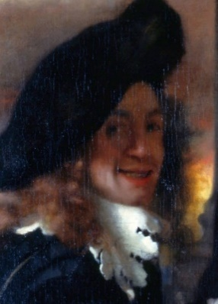s

mon avis :

***Cette seconde œuvre représente une scène mythologique. On y voit Diane, une déesse des romains, accompagnée de ses nymphes. Vermeer s’est inspiré de Rembrandt pour représenter ces dernières. C’est une des rares toiles mythologiques ou religieuses de cet artiste.***

***Diane et ses compagnes – 1655 à 1656  
Huile sur toile | 97,8 x 104,6 cm***

***L’astronome – vers 1668  
Huile sur toile | 51cm x 45 cm***

**Johannes Vermeer :**

Peintre néerlandais.

1632 à 1675

Artiste peintre de la période baroque.

**Mots clé** : Vermeer, Science, Religion, Mythologie

Peinture Baroque

VERM4

**ARTS**

**A-Plastique**

**Date** : ___ / ___ / _________

**J’apprends**

**ULIS**

Vermeer : Science, Mythologie et Religion

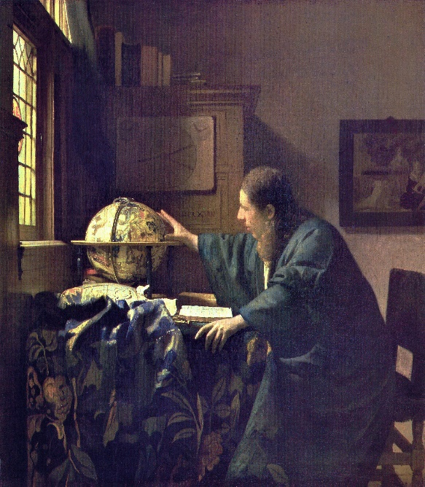

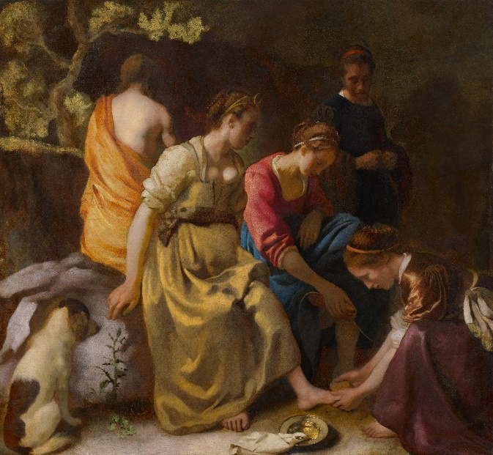

***Ce tableau est un des rares Vermeer à comporter une date, 1668 (MDCLXVII), année de sa réalisation. Après de nombreux doutes, ce sont des analystes scientifiques qui ont confirmé la justesse de cette inscription.***

***C’est également un des deux seuls tableaux qui ont pour sujet un homme seul.***

***La lumière vient comme d’habitude de la fenêtre située à gauche. Les tons bleus sont dominants.***

***L’image est construite pour attirer le regard de l’observateur***

